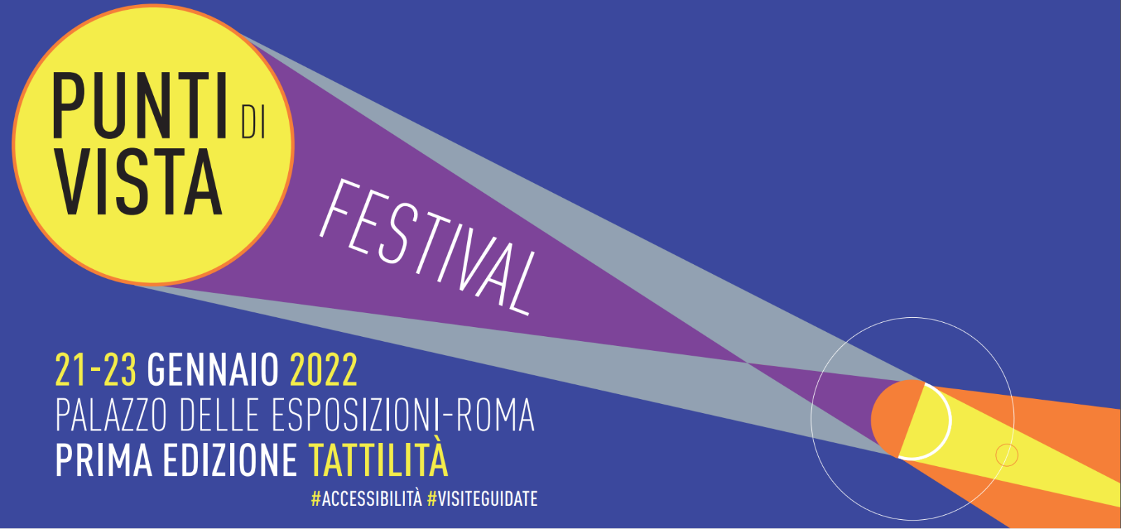
“è solo dopo aver posato le mani che si posa lo sguardo”
Giuseppe Penone
COMUNICATO STAMPA

In arrivo a Roma dal 21 gennaio 2022 il festival Punti di vista dedicato all’accessibilità a cura del Laboratorio d’arte di Palazzo delle Esposizioni

Tre giorni per visitare il Palazzo delle Esposizioni, per osservare le mostre da punti di vista differenti e ribaltare lo sguardo sul mondo e sulle persone attraverso molteplici linguaggi, dall’arte alla scienza, dalla danza al cinema, fino all’architettura.
Un festival dedicato a tutti i pubblici, immaginato e co-progettato con una importante rete di partner, dall’Unione Italiana Ciechi e Ipovedenti di Roma alla Lega del Filo d’oro, dalla Compagnia Virgilio Sieni al Gruppo Inclusione per la Didattica e Divulgazione dell’Istituto Nazionale di Astrofisica (INAF), fino al Museo Tattile Statale Omero e l’architetto e museologo, esperto di accessibilità Fabio Fornasari.

In programma, per la prima edizione dedicata al tema della tattilità, visite alla mostra Toccare la bellezza. Maria Montessori Bruno Munari guidati da un gruppo di persone non vedenti, exhibit tattili e visite curate da INAF per la mostra La scienza di Roma. Passato, presente e futuro di una città, presentazione del libro Danza cieca di Virgilio Sieni, lezioni di danza per adulti e bambini, proiezioni in sala cinema, laboratori con architetti e illustratrici per immaginare lo spazio con le mani.

Info
Le attività del Festival sono gratuite con prenotazione obbligatoria su www.palazzoesposizioni.it
Chi partecipa a una o più attività del festival ha diritto al biglietto di ingresso alle mostre Tre stazioni per arte e scienza ridotto a 8,00 €

PROGRAMMA
Arte a contatto
Visite tattili alla mostra Ti con Zero in collaborazione con la Lega del Filo d’oro
Uno spazio d’incontro e dialogo tra vedente e non vedente per guardare reciprocamente l’arte da nuovi punti di vista attraverso l’esperienza tattile e la meraviglia della Lingua Italiana dei Segni e del Malossi.
venerdì 21 gennaio 2022 ore 10:00

Un giorno la notte
Proiezione del docu-film “Un giorno la notte” Produzione Zalab versione in lingua italiana con audio narrazione
Un giorno la notte di Michele Aiello e Michele Cattani racconta un viaggio verso l’oscurità che si trasforma in una narrazione inaspettata fatta di relazioni, consapevolezza e conquiste silenziose. In una danza tra sguardo esterno dei registi e auto narrazione, il film introduce il pubblico in quella che il giovane protagonista e autore del film definisce “la sua eredità per il futuro”.
venerdì 21 gennaio 2022 ore 18:30

Immaginare con le mani
Incontro-laboratorio a cura di Fabio Fornasari
Aprire un laboratorio dell’immaginario è come aprire e scrivere un mondo in cui architetture, volumi, persone e oggetti entrano in relazione. Un incontro laboratorio di costruzione di uno spazio condiviso che punta al senso di meraviglia.
sabato 22 gennaio 2022 ore 10:00 – 13:00

Sotto lo stesso cielo
Visita tattile in relazione ai temi della mostra La scienza di Roma a cura di INAF – Istituto Nazionale di Astrofisica
Un viaggio per grandi e piccoli nel mondo dell'astrofisica per scoprire e toccare pianeti e sonde invisibili che popolano il nostro universo attraverso exhibit tattili e multisensoriali a cura dell'Unione Astronomica Internazionale (IAU), dell'Ufficio "Astronomy for Education" IAU e del Gruppo Inclusione per la Didattica e Divulgazione dell’Istituto Nazionale di Astrofisica (INAF).
sabato 22 gennaio ore 11:00 – 12:00
domenica 23 gennaio ore 11:00 – 12:00

Toccare lo spazio
Incontro-laboratorio con l’illustratrice di libri tattili Roberta Bridda
“Toccare lo spazio” è un incontro per riflettere e interrogarci sulla percezione dello spazio, dal più piccolo e personale al più grande e pubblico. Cerchiamo risposte con le mani, il naso e con le orecchie. Ascoltiamo, sentiamo, costruiamo, trasformiamo e ricominciamo, come in un gioco senza fine.
sabato 22 gennaio ore 15:00 – 18:00

Audio Universo
Proiezione del video “Viaggio Attraverso il Sistema Solare” del progetto Audio Universo
“Audio Universo: Viaggio attraverso il Sistema Solare” accompagna gli spettatori nello spazio all’interno di una navicella molto speciale, dotata di una “macchina del suono” che trasforma la luce dei corpi celesti in suoni. Il video è tratto da uno spettacolo per planetari prodotto dalle Università inglesi di Newcastle e Portsmouth con la collaborazione di INAF. La colonna sonora che accompagna le immagini presenta gli oggetti celesti in modo nuovo, piacevole e accessibile tramite l’udito anche a non vedenti e ipovedenti.
Per la prima volta a Roma.
sabato 22 gennaio ore 18:30

Ti guido io
Visite tattili alla mostra Toccare la bellezza. Maria Montessori Bruno Munari in collaborazione con l’Unione Italiana Ciechi di Roma
Un percorso in mostra per scoprire l'arte e il pensiero di Bruno Munari e Maria Montessori da un altro punto di vista, guidati dalle mani e dalla voce di un gruppo di persone dell'Unione Italiana Ciechi e Ipovedenti di Roma. Un’occasione unica per visitare anche l’Aula montessoriana, attraversare il Bosco tattile e vivere insieme l'Esperienza al buio.
sabato 22 gennaio2022 ore 15:00 – 18:00
domenica 23 gennaio 2022 ore 15:00 – 18:00

Dance well
Lezione inclusiva di danza e visita alla mostra Ti con zero in collaborazione con ParkinZone onlus
Una lezione aperta e inclusiva dedicata al pubblico adulto. Un’occasione per mettersi alla prova e vivere l’esperienza di danzare tra le opere della mostra Ti con Zero. Il progetto, nato nel 2013 a Bassano del Grappa in collaborazione con CSC-Centro per la Scena Contemporanea, si basa sull’impatto salutare che la pratica della danza, unita alla bellezza di un contesto artistico, può avere sul sistema neurologico, sulle prestazioni fisiche e sullo sviluppo delle persone con Parkinson e non solo.
domenica 23 gennaio 2022 ore 10:00

La bellezza tattile del corpo
Laboratorio sul corpo per bambine a bambine a cura di Delfina Stella – Compagnia Virgilio Sieni
Esercizi di sguardo, giochi di invisibilità e esperimenti dinamici per testare le potenzialità sensoriali e creative del corpo in movimento, con particolare attenzione al gesto come primo atto di gioco, di memoria, di esplorazione e di conoscenza delle forme del fare. Le collezioni di Maria Montessori e Bruno Munari saranno un continuo stimolo per ricordare l’importanza e il valore esplorativo dello spazio intorno a noi
domenica 23 gennaio 2022 ore 11:00

Libri per tutti dallo Scaffale d’arte
Presentazione nuove acquisizioni sezione accessibilità e libri tattili Scaffale d'arte
Lo Scaffale d’arte è una biblioteca specializzata in editoria internazionale d’arte per ragazzi che racchiude un patrimonio di oltre 2000 titoli provenienti da tutto il mondo. Una sezione speciale è dedicata agli albi illustrati in lingua dei segni, TIB –Tactile Illustrated Books- libri tattili d’artista e silent book. Albi illustrati che ci regalano punti di vista diversi sulla realtà, libri che nella loro specificità risultano versatili e preziosi con i pubblici più diversi.
domenica 23 gennaio 2022 ore 15:00 – 18:00

Danza cieca
Presentazione libro di Virgilio Sieni
L’anatomia del gesto si espande al concetto di spazio tattile, di aura, e include la percezione del corpo e il tono dei tessuti e dei muscoli coinvolti. Ascolto, tenuità, spazio, gioco e rito, potenza dell’attesa, incrinatura della materia fonte inesauribile di gesti, parti oscure del movimento, bagliore nel dettaglio, accoglienza dell’amico, apertura dello sguardo: posture e avvicinamenti che trasformano il corpo in un atlante inesauribile di luoghi democratici.
domenica 23 gennaio ore 17:30

